附件2

交通路线

1.在轨道交通1号线微电园地铁站或陈家桥地铁站下车，打车到南渝中学（北门）下车，打车距离均为3.8公里左右。

2.在微电园地铁站（1号口出站）乘坐579路、276路，到陈家桥车站下车；乘坐295路，桥北路公交站下车。下车后步行300米左右到达南渝中学（北门）。

3.在陈家桥地铁站（2号口出站）乘坐3512路，到桥北路站下车。下车后步行300米左右到达南渝中学（北门）。

推荐酒店：维也纳国际酒店（重庆大学城北一路地铁站店）

酒店地址：沙坪坝区陈家桥街道桥北路9号附1号

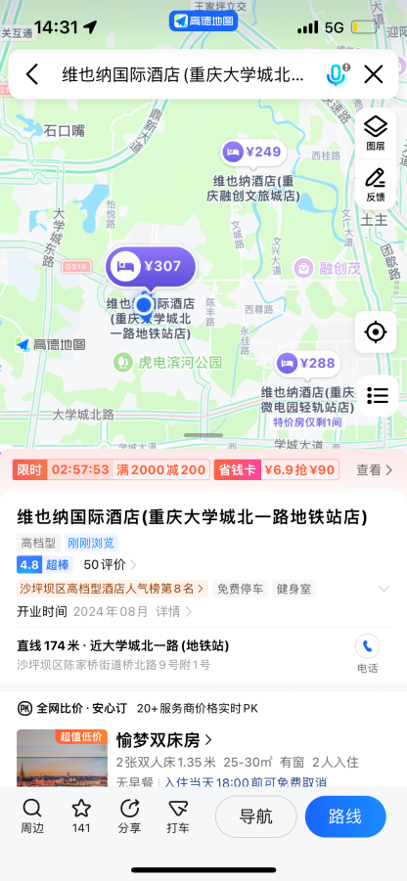酒店价格(报会议名称享优惠价)：

优惠价：单间268元，标间268元，

套房358元。

联系电话：023-65175888